Partenariat d’interventions communautaires en milieu scolaire
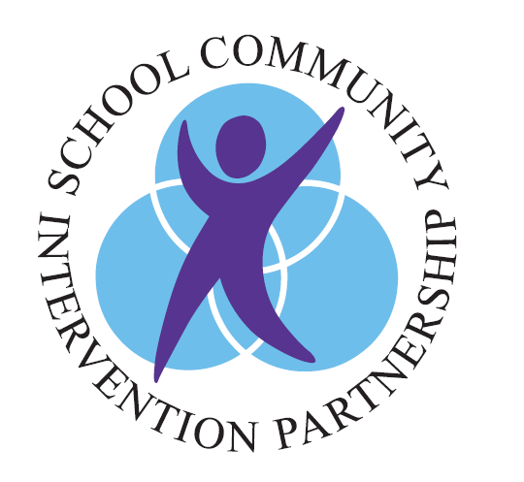


Renseignements pour les parents et tuteurs

Qu’est-ce que le Partenariat d’interventions communautaires en milieu scolaire (SCIP)?

Offert par Vanier Children’s Mental Wellness, le Partenariat d’interventions communautaires en milieu scolaire (ou SCIP) vise les élèves de la 1re à la 5e année. Toutes les écoles élémentaires y ont accès. Le programme a pour but d’aider les familles d’enfants qui éprouvent des difficultés à la maison, à l’école ou dans la communauté. Plus les enfants reçoivent de l’aide tôt, plus ils ont des chances à réussir. Votre enfant peut être adressé au programme par l’équipe de son école.

Pourquoi le SCIP?

Nous sommes là pour soutenir votre famille. Pour ce faire, nous vous écoutons pour connaître votre point de vue, vos points forts et vos difficultés et nous travaillons ensemble vers l’atteinte de résultats positifs. Par ailleurs, nous pouvons vous recommander des services dont votre enfant et votre famille pourraient bénéficier et vous orienter vers ces services. Bien que nous ne travaillions pas directement avec votre enfant, nous travaillons avec vous pour l’aider.

Comment avoir accès au SCIP

L’équipe de l’école de votre enfant peut remplir un formulaire de recommandation et le faire parvenir au SCIP en votre nom.

Après avoir reçu le formulaire de recommandation, l’équipe du SCIP ouvrira un dossier pour votre enfant.
Un membre de l’équipe communiquera avec vous pour vous donner plus d’information au sujet du programme, répondre à vos questions et fixer une date d’un rendez-vous d’accueil.

La participation au SCIP est volontaire et vous pouvez vous retirer du programme en tout temps. Il suffit de nous en informer.

Considérations relatives à la diversité et à l’accessibilité

Le personnel du SCIP aide les enfants et les familles de milieux divers. Nous voulons que le programme soit accessible et flexible et qu’il réponde aux besoins de chacun. Nous collaborons avec vous afin de mieux comprendre les croyances et les coutumes de votre famille et, au besoin, nous avons recours à des interprètes.

S’il y a des aspects particuliers dont nous devrions tenir compte, dites-le à votre consultant(e) SCIP.

Pour nous rejoindre
Si vous voulez en savoir davantage sur le SCIP, parlez à la personne-ressource de l’école, appelez le SCIP directement au 519 432-0881, ou envoyez un courriel à: information@scipinlondon.com.

Le personnel du SCIP se réjouit à la perspective de travailler avec vous.

